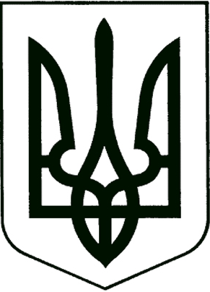
УПРАВЛІННЯ ОСВІТИ
ПРИЛУЦЬКОЇ МІСЬКОЇ РАДИ

Н А К А З

Від 20 серпня 2024 року м. Прилуки № __80__

Про затвердження паспортів
бюджетної програми міського бюджету
по головному розпоряднику Управління
освіти Прилуцької міської ради
на 2024 рік

Відповідно до пункту 8 статті 20 Бюджетного кодексу України, Наказу Міністерства фінансів України від 26.08.2014 року № 836 «Правила складання паспортів бюджетних програм місцевих бюджетів та звітів про їх виконання», згідно рішення п’ятдесят другої (позачергової) сесії міської ради від 08 серпня 2024 року № 31 “Про зміни бюджетних призначень та виділення коштів бюджету міської територіальної громади” .
Н А К А З У Ю:
Затвердити паспорти бюджетних програм на 2024 рік по головному розпоряднику Управління освіти Прилуцької міської ради.
КВК 06 «Орган з питань освіти і науки»
КПКВК 0610160 - Керівництво і управління у відповідній сфері у містах (місті Києві), селищах, селах, територіальних громадах.
КПКВК 0611010 - Надання дошкільної освіти.
КПКВК 0611021 - Надання загальної середньої освіти закладами загальної середньої освіти.
КПКВК 0611070 - Надання позашкільної освіти закладами позашкільної освіти, заходи із позашкільної роботи з дітьми.
КПКВК 0611142 – Інші програми та заходи у сфері освіти.

Додаток: на ___арк. у 1 прим.

Заступник начальника управління освіти
Прилуцької міської ради Валентина ХОДЮК

М.П.

